OORLOGSWINTER
By: Indiana Silver van Eijck and Thomas Milan Flanderijn
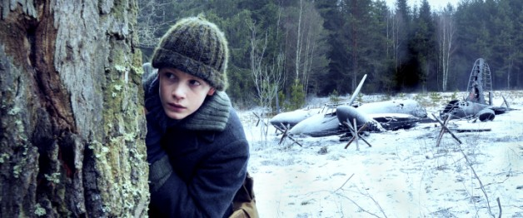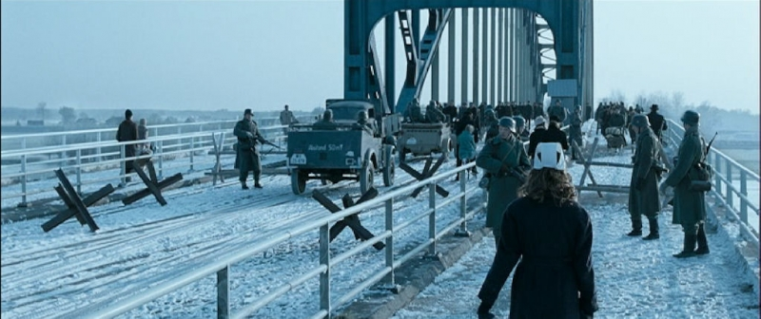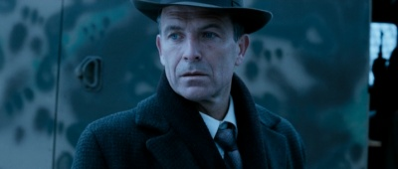

HOOFDPERSONEN
BOEK + FILM
Michiel: Michiel is 15 jaar en de zoon van de burgemeester hij is erg behulpzaam en helpt iedereen die in de problemen zit hij is erg stil en denkt dat hij een volwassene is.
Jack: Een Engels wantrouwende soldaat die gewond is geraakt en word verzorgt door Michiel en Erica Tijdens zijn verzorging word hij verlieft op Erica en (krijgt paar woordenboeken waardoor hij al iets beter de Nederlandse taal leert – BOEK).
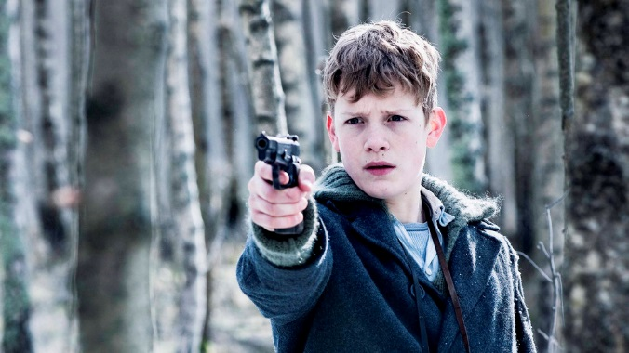
Dirk: Is de dappere buurjongen van Michiel en zit in het verzet.
Erica: De oudere zus van Michiel die hielp met het verzorgen van Jack en is erg eigenwijs want ze ging steeds naar Jack toe terwijl het niet mocht van Michiel en word verlieft op jack.
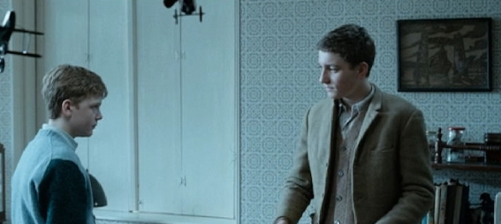
Oom ben: De half oom van Erica en Michiel waarvan later bleek dat hij een verrader is en werkt voor de Duitsers.
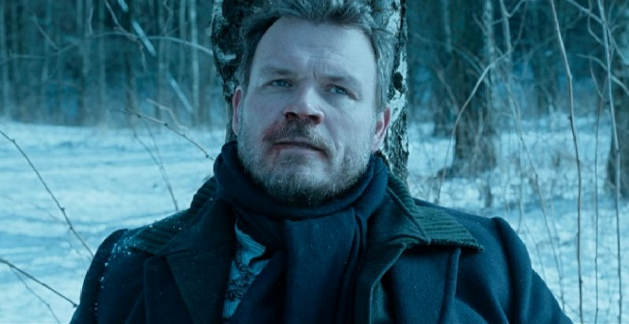

OORLOGSWINTER
FILM_-_Michiel krijgt een brief van Dirk die hij moet afgeven aan Bertus als hij word opgepakt. Dan zou hij naar Bertus, zonder opgemerkt te worden, gaan. Jammer genoeg word Dirk opgepakt en moet Michiel naar Bertus toe… Maar toen maakte hij zelf de brief open omdat Bertus neergeschoten was voor zijn ogen! Hij werd neergeschoten omdat de Duitsers van de brief wisten. In de brief staat dat hij een Engelse soldaat heeft geholpen die is neergestort met zijn vliegtuig. Nu schuilt hij in een hol van drie bij twee en er staat dat hij eten nodig heeft. Er staat ook in dat hij in het bos tussen de jonge kleine sparren zit. Dus Michiel pakt meteen wat eten en heel veel drinken en gaat naar de schuilplaats toe. Als hij bij Jack (de soldaat) is, ziet hij dat hij twee zware verwondingen heeft, dus moet er een verpleegster komen. Hij zei dat zijn zus dat wel kon doen. Hij gaat naar huis en vraagt aan zijn zus of ze mee wil komen. Zijn zus mocht van niks weten, maar toch ging ze mee. Ze begon meteen toen ze daar was, maar mocht niks zeggen. Uiteindelijk had ze verband om de wonden gedaan en ging weg. Jack zei tegen Michiel dat hij naar Zwolle moest, en hij antwoordde dat dat kon. Elke dag gingen de Duitsers om 3uur pauze houden, dus konden ze gaan als ze weg waren. De Duitse soldaten vinden een dode soldaat van hun (die Jack had neergeschoten. Hij kon niet anders…). Als ze er altijd niet achter komen, pakken ze onschuldige burgers op en schieten ze neer zonder pardon als de dader zich niet meld. Maar toen opeens kwamen de Duitsers langs het huis van Michiel en namen zijn vader mee! Jack meldde zich niet en toen schoten ze drie onschuldige burgers neer, waaronder zijn vader. Michiel probeerde het te stoppen maar was net drie seconden te laat… Toen ze thuis kwamen was alles overhoop! Zijn moeder dacht om iets anders maar Michiel wist precies waarom, de brief. Uiteindelijk gingen ze met een soort vermomming met een paard naar het pondje. Ze kwamen daar aan en gingen op het bootje, maar Jack keek naar de overkant van de rivier, hij wilde niet varen maar Jack en de eigenaar vonden het raar. Drie seconden later kwamen er opeens acht schietende Duitsers tevoorschijn! Ze reden keihard weg met het paard en de kar en reden naar het bos. De volgende dag probeerde Jack het via de brug te doen, door onder de brug door te klimmen. Ondertussen dacht Michiel thuis na over hoe alle arrestaties konden. Hij ging naar de logeerplek van oom Ben, keek in zijn koffer, en vond een dubbele bodem met Duitse papieren van degenen hij heeft en wilt verraden! Dus rende hij naar de oever waar Erica (zijn zus) en oom Ben stonden te kijken naar Jack die de brug aan het beklimmen was. Hij duwde Erica weg en richtte zijn pistool, die hij had meegenomen, op Ben! Michiel zei dat hij iedereen verraden had en bindde hem vast. Hij werd afgeleid omdat Jack naar beneden was gevallen toen hij in het midden van de brug aan het klimmen was! Hij keek na 40 seconden naar de boom waar hij Ben aan vastgebonden had, maar hij was weg aan het rennen! Dus rende hij achter hem aan, en Ben viel. Toen richtte hij weer naar hem, maar de Duitsers kwamen langs dus kon hij niet schieten. Ben draaide om en liep weg, maar Michiel schoot!
Jack had het zwemmend gehaald en Nederland werd een dag later bevrijd, maar Michiel was niet blij. Een vriend van hem kwam langs en hij werd opgevrolijkt. Hij had de oorlog overleeft, maar hij was de rest van zijn leven zonder vader…

OORLOGSWINTER
BOEK_-_Het begint in de nacht. Michiel fietst met een paar flessen melk voor zijn familie, terwijl het erg gevaarlijk is om 8 uur avonds te fietsen. Michiels vader is de burgemeester en heeft het niet makkelijk met de Duitsers in zijn dorp. De volgende ochtend kwam oom ben naar hun huis om te kunnen logeren. Toen Michiel weg was nam zijn vriend, Dirk, hem apart om met hem te praten. Dirk vertelde dat hij een geheime brief aan Bertus moest afleveren als hij die avond niet terugkwam. Maar de Duitsers hadden Bertus al te grazen genomen voordat hij de brief kon afleveren. Michiel maakte daarom de brief open. waarin stond dat er een Engelse piloot in het bos was verstopt. Toen Michiel daar naar toe ging ontdekte hij jack en verzorgde hem samen met zijn zus Erica, die een verpleegster is. Michiel kwam regelmatig bij de Engelse piloot Jack op bezoek, en nam een woordenboek voor hem mee zodat hij beter Nederlands kon praten en zich minder verveelde. Jack moest proberen naar Zwolle te gaan en vroeg daarbij Michiels hulp. Maar oom ben werkte voor de Duitsers, en had ze verraden. Ze moesten vluchten voor hun leven maar kwamen gelukkig veilig thuis. Maar ze wisten niet dat oom Ben ze al verraden had! Toen ze oom ben vertelden over Jack, omdat ze dachten dat oom ben kon helpen, nam hij ze mee naar de brug, maar ze kwamen er op tijd achter dat hij een verrader was en bonden hem aan een boom vast. Jack probeerde klimmend onder de brug naar de overkant te gaan en viel schokkend in het water. Hij zwom snel naar de overkant en had het gered. Jack overleefde de oorlog maar zijn vader had het jammer genoeg niet gehaald.

EXTRA
Het boek word in spanning gebracht door de schrijver doordat het waargebeurde verhaal begint in de nacht en gevaarlijke stukjes met Duitse soldaten in voor komen, en ze moesten vluchten voor hun leven. BOEK + FILM

Het boek is geschreven door Jan Terlouw en de uitgeverij is LEMNISCAAT en heeft 176 bladzijdes. Het heeft ook de Gouden Griffel gewonnen!

De producent van de film is San Fu Maltha. En degene die de film heeft bedacht is Martin Koolhoven

De film speelt zich af in een dorp op de besneeuwde Veluwe tijdens de hongerwinter van 1945.

THOMAS MILAN |  | INDIANA SILVER
BOEK-_-IK vond het een heel spannend boek, waarvan het de schrijver heel goed gelukt is de spanning in te brengen, en af en toe was het heel verdrietig, zoals dat zijn vader werd neergeschoten… Daarom raad ik het boek echt aan! |  | BOEK-_-IK vond het boek een beetje langdradig omdat er niet vaak een goed stukje in voor komt, maar ik ben ook niet heel erg een lezer. Het is best wel makkelijk boek en een beetje leuk, maar toch raad ik het boek niet aan!
THOMAS MILAN  FILM-_-IK vond ook de film heel leuk en spannend, bijvoorbeeld toen oom Ben bleek een verrader te zijn. Ik raad de film ook aan, ook omdat de acteurs heel goed konden spelen en het daarom heel echt leek! |  | INDIANA SILVER  FILM-_-DE film was in tegenstelling heel leuk! Ik hou van films en er komen vaak goede stukjes in. De hele tijd actie en andere stemmingen, het is gewoon een goede film omdat het goed nagespeeld is en mooie landschappen heeft. Dus de film is echt een aanrader!
VERSCHILLEN  --FILM-- --BOEK-- |  | OVEREENKOMSTEN  --FILM-- + --BOEK--
Een moeder en een meisje waar Michiel gelijk verliefd op werd kwamen voor een tijdje op bezoek. | Een vader en een zoon kwamen langs om onder te duiken voor de Duitsers voor heel even. | De personages, en hoe ze zich gedragen.
Jack praat gewoon Engels met ondertiteling. | Jack krijgt een woordenboek en kan Nederlands praten. | Het verhaal zelf is bijna het zelfde.
Michiel helpt bijna geen mensen die problemen hebben. | Michiel helpt juist veel mensen en cijfert zichzelf vaak weg… | Waar dingen zich bevinden en het landschap lijken goed op elkaar, zoals in de film dan in het boek.
Michiels vader werd met twee andere mensen tegelijk neergeschoten… | Michiels vader werd als enige neergeschoten en de andere gevangenen mochten gaan. | In het boek wordt ook minder heftig gesproken over bepaalde gebeurtenissen dan in de film.

ACTEUR PERSONAGE
Martijn Lakemeier Michiel van Beusekom
Yorick van Wageningen Oom Ben (verrader)
Jamie Campbell Bower Jack (gewonde Engelse piloot)
Melody Klaver Erica van Beusekom (zus van Michiel)
Raymond Thiry Johan van Beusekom (vader van Michiel)
Anneke Blok Lia van Beusekom (moeder van Michiel)
Tygo Gernandt Bertus (de smid)
Dan van Husen Auer
Mees Peijnenburg Dirk Knopper (buurjongen michiel)
Ad van Kempen Schafter
Jesse van Driel Theo
Emile Jansen Dhr. Knopper

